Частное учреждение
дополнительного профессионального образования
«Флоренс»

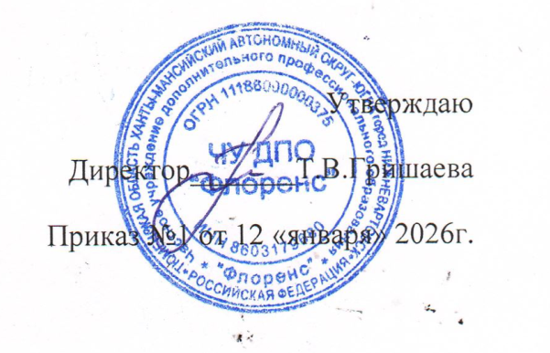

Рассмотрено
Педагогическим советом протокол от 12.01.2026r № 1

ПОЛОЖЕНИЕ

О ЧУ ДПО «Флоренс»

Нижневартовск 2026г.

